Charte graphique – The Left Eye

Logo
> Version finale

Plusieurs tailles pour que les navigateurs puissent choisir la taille qui leur convient le mieux : 128x128, 64x64, 32x32 et 16x16.
L’effet métallique évoque l’idée que c’est un bijou.

> Versions alternatives
- Adapté pour être affiché sur un fond clair :

- Adapté pour être affiché sur un fond foncé :


> Inspirations
Ce sont deux des bijoux de Bayonetta dans Bayonetta 1.
Ils rappellent la lune (élément important du jeu).
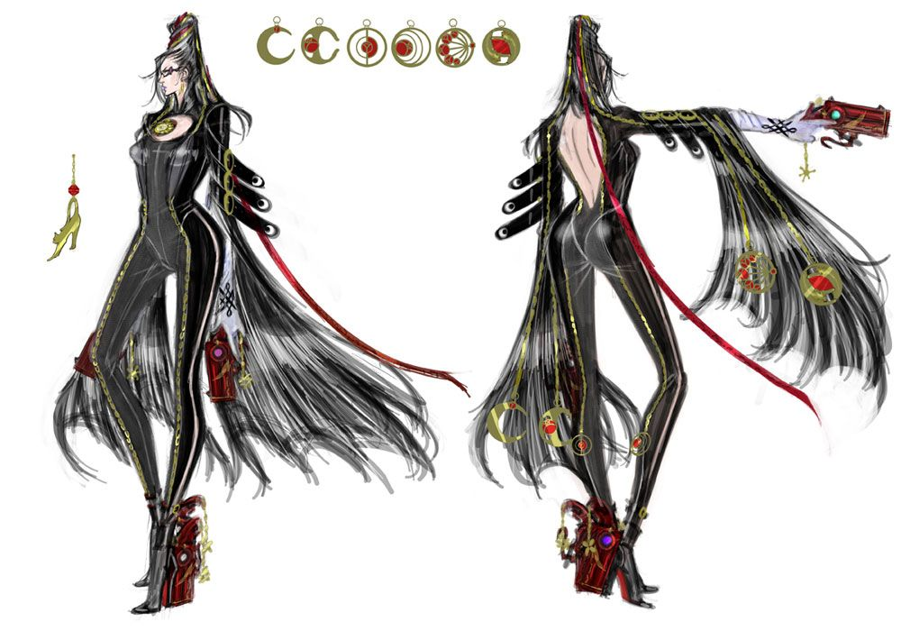

Couleurs
Le choix des couleurs est basé sur la palette de couleur du jeu Bayonetta 1. J’aurais pu choisir de m’inspirer de la palette de Bayonetta 2, mais j’ai choisi celle de Bayonetta 1 par préférence personnelle.
Couleur | Code hexa | Code RGB | Pourquoi ? | Idées évoquées
Or | #818046 | 129, 128, 70 | Couleur des bijoux de Bayonetta dans Bayonetta 1. | Luxe
Rouge | #A51514 | 165, 21, 20 | Couleur principale du jeu Bayonetta 1 (Logo, joyaux, pistolets, etc) | Élégance  Beauté fatale  Danger
Noir | #000000 | 0, 0, 0 | Couleur des cheveux de Bayonetta, de ses vêtements, etc.  C’est aussi une couleur qui va bien partout (c’est une couleur sobre | Obscurité  Sobre
Les idées évoquées décrivent au mieux le personnage de Bayonetta, la puissante sorcière et qui utilise la séduction pour déstabiliser ses adversaires.

Police d’écriture
J’ai choisi d’utiliser la police sans-sérif par défaut car cela ne peut pas impliquer pas de téléchargement superflu.

